Министерство цифрового развития, связи и массовых

коммуникаций Российской Федерации

Сибирский Государственный Университет

Телекоммуникаций и Информатики

СибГУТИ

Кафедра прикладной математики и кибернетики

Расчетно-графическая работа

Вариант №14: Хоккей KHL

Выполнил: студент 2 курса группы ИП-012

Ожгибесов.В.А

Преподаватель: Милешко Антон Владимирович

Новосибирск, 2022

# Задание

Создать ПО для отображения и обработки статистических данных для

определённого вида спорта. ПО должно включать 2 основных окна: окно,

отображающее таблицы БД со статистической информацией и результаты

запросов к БД, переключение таблиц и результатов должно быть реализовано

через вкладки; и окно для менеджера запросов к БД. Первое окно должно

давать возможность просматривать и изменять все таблицы БД, а также

просматривать результаты запросов к БД. Должна иметься возможность

удалить вкладки с результатами запросов, но не вкладки с таблицами. Также

должна иметься возможность перейти к окну менеджера запросов. Окно

менеджера запросов должно предоставлять интерфейс для создания,

сохранения, удаления, редактирования запросов. Созданные запросы должны

отображаться в виде списка с названиями запросов, в который можно

добавлять новые запросы, удалять, просматривать существующие. Для

создания и редактирования запросов должен предоставляться визуальный

интерфейс, а не язык запросов. Редактор запросов должен поддерживать

операции выборки, соединения, группирования, подзапросы (в качестве

подзапроса используются ранее сохранённые запросы).

**Ход работы:**

1. Исследование предметной области и создание ER диаграммы.

2. Перевод ER диаграммы в реляционную модель, создание и заполнение БД.

3. Проработка визуального интерфейса приложения

4. Создание диаграммы классов приложения

5. Реализация основного окна приложения

6. Реализация менеджера запросов

7. Тестирование и отладка

# Этап 1. Исследование предметной области и создание ER диаграммы.

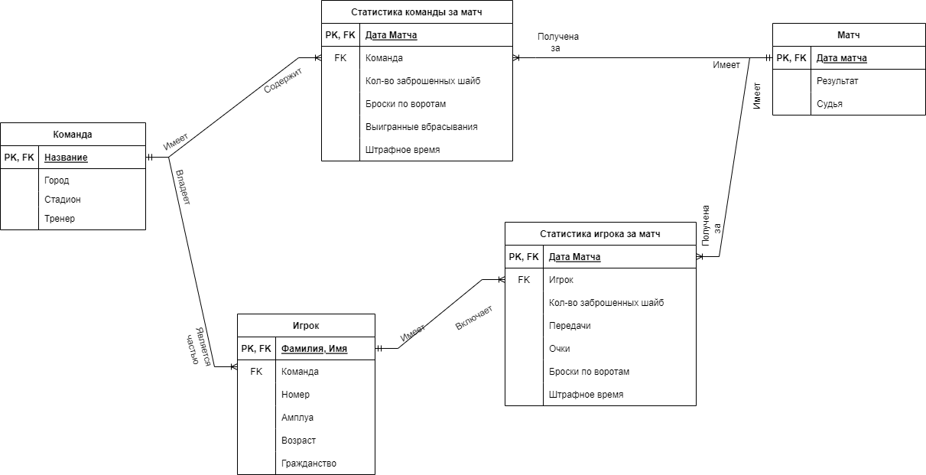

# Этап 2. Перевод ER диаграммы в реляционную модель, создание и заполнение БД.



# Этап 3. Проработка визуального интерфейса приложения

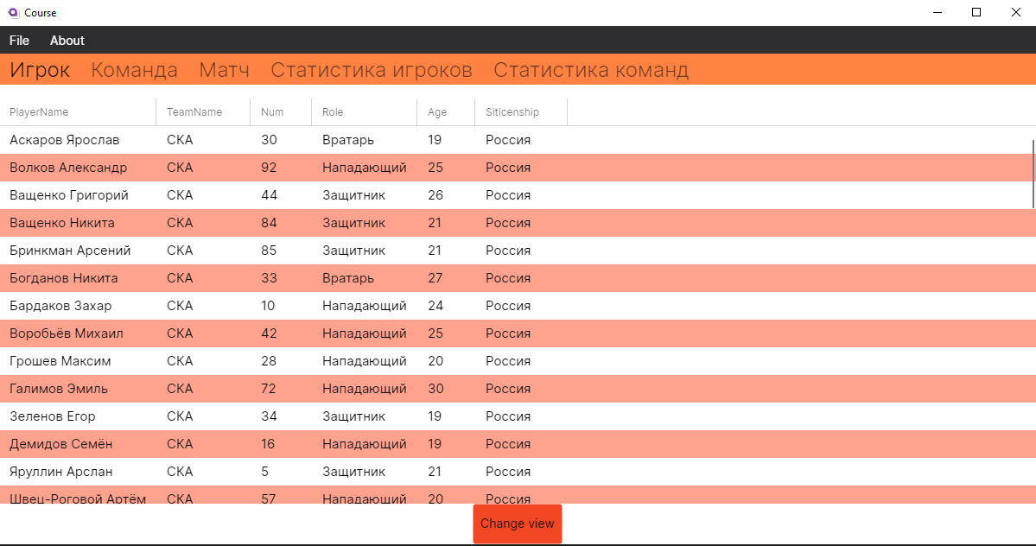

Рисунок Интерфейс основного окна

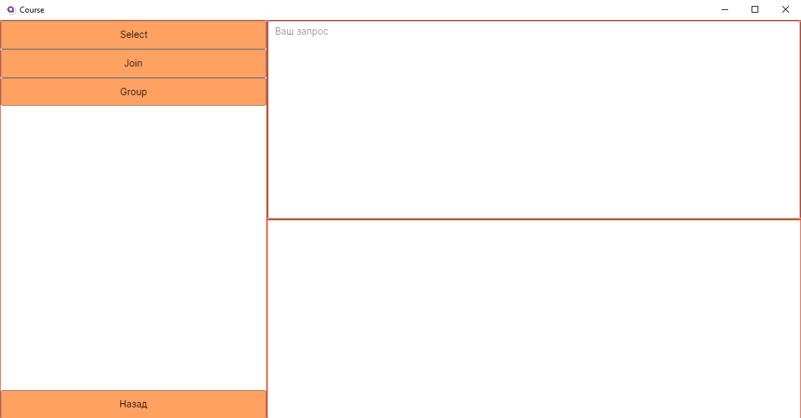

Рисунок Интерфейс окна редактора запросов

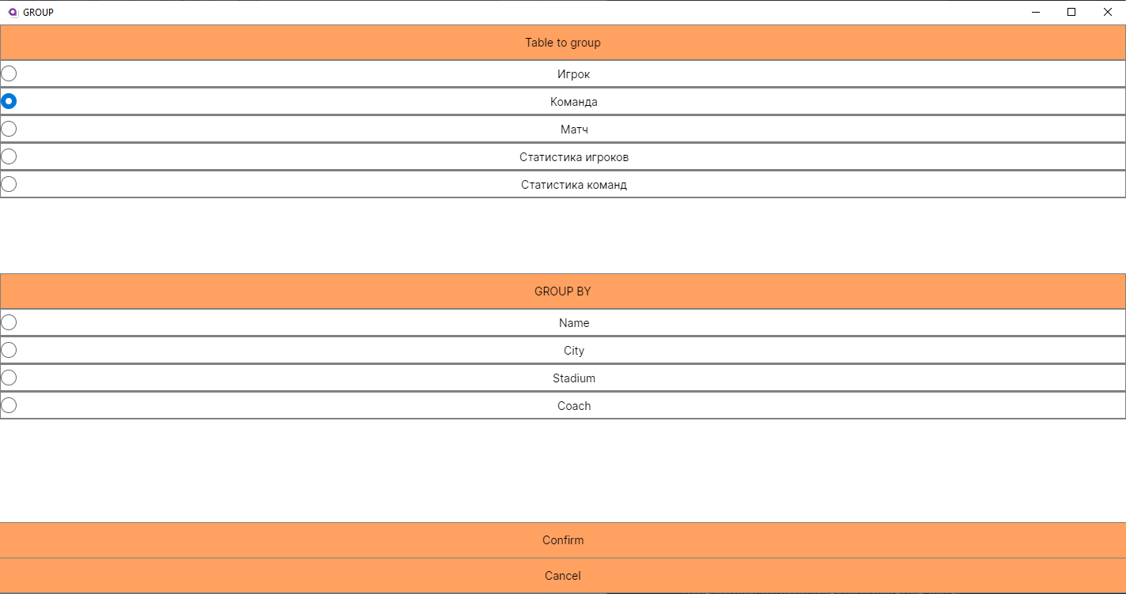

Рисунок Окно Group

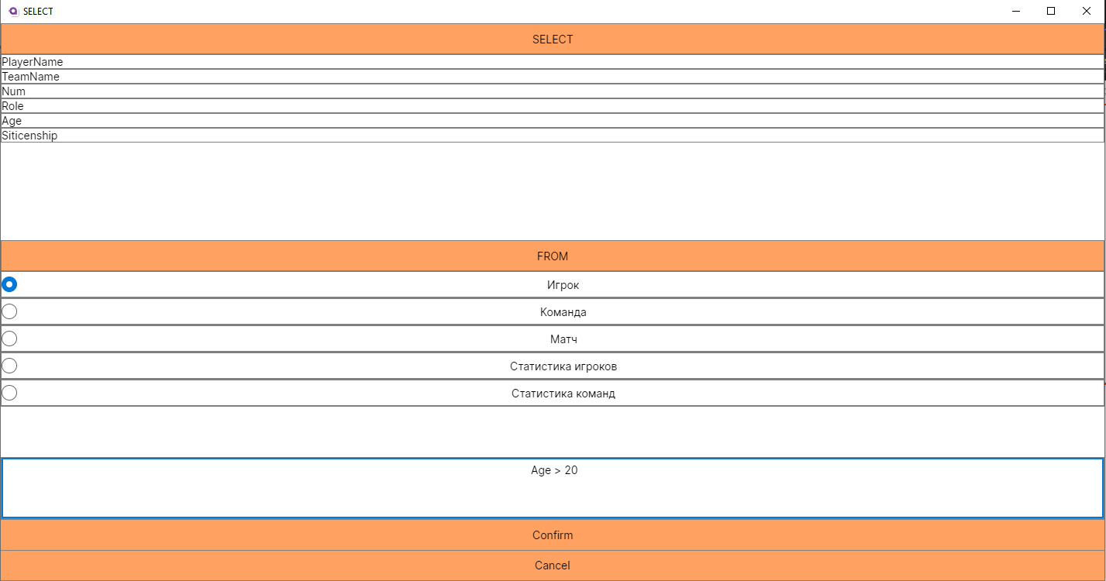

Рисунок Окно Select

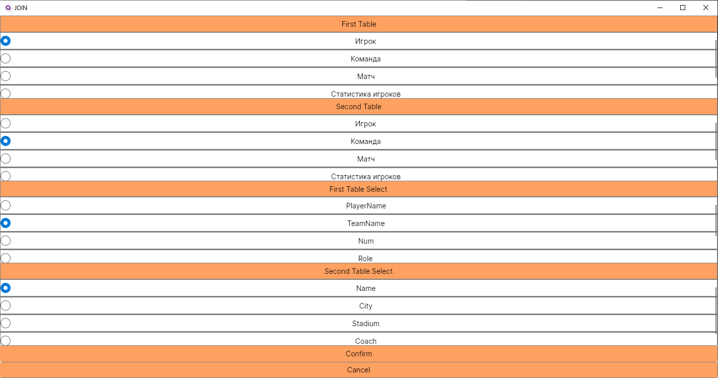

Рисунок Окно Join

# Этап 4. Создание диаграммы классов приложения

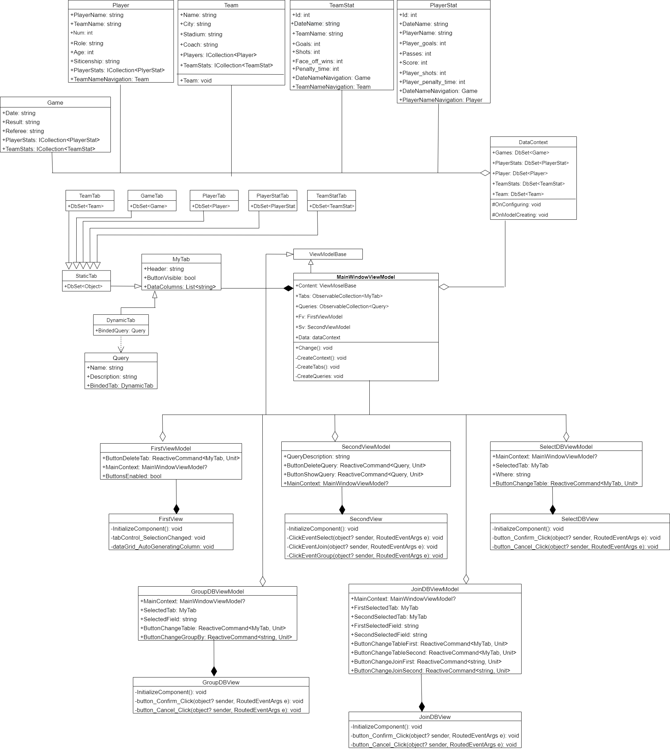

# Этап 5. Реализация основного окна приложения



# Этап 6. Реализация менеджера запросов

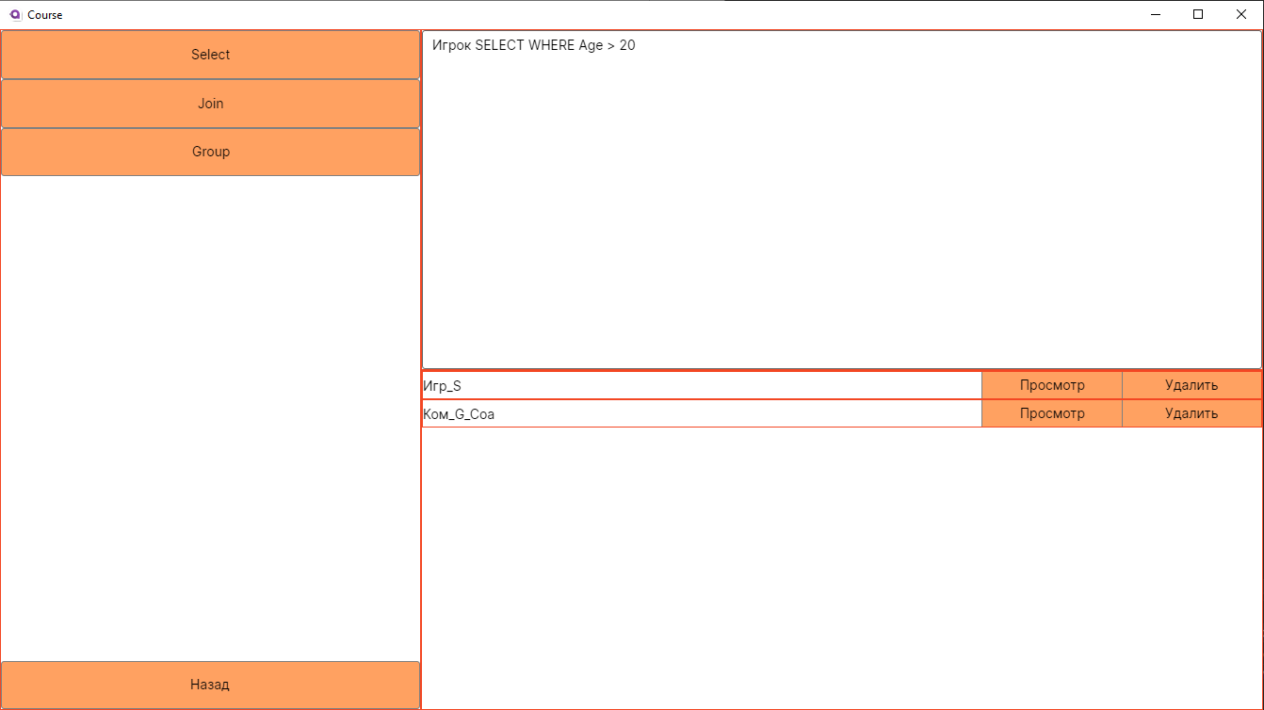

# Этап 7. Тестирование и отладка